Федеральное государственное бюджетное образовательное учреждение

высшего профессионального образования

«Московский государственный технический университет имени Н.Э. Баумана»

(МГТУ им. Н.Э. Баумана)

Факультет: Информатика и системы управления

Кафедра: Теоретическая информатика и компьютерные технологии

**Модуль №2**

**«Изучение библиотеки PointNet»**

**по курсу: «Языки и методы программирования»**

Выполнил:

Студент группы ИУ9-22Б

Виленский С. Д.

Проверил:

Посевин Д. П.

**Цель работы:**

Знакомство c библиотекой PointNet https://github.com/charlesq34/pointnet.

**Условия задачи:**

Реализовать любой из приведенных выше примеров.

(1. https://keras.io/examples/vision/pointnet/;)

**Скриншоты результата работы кода:**

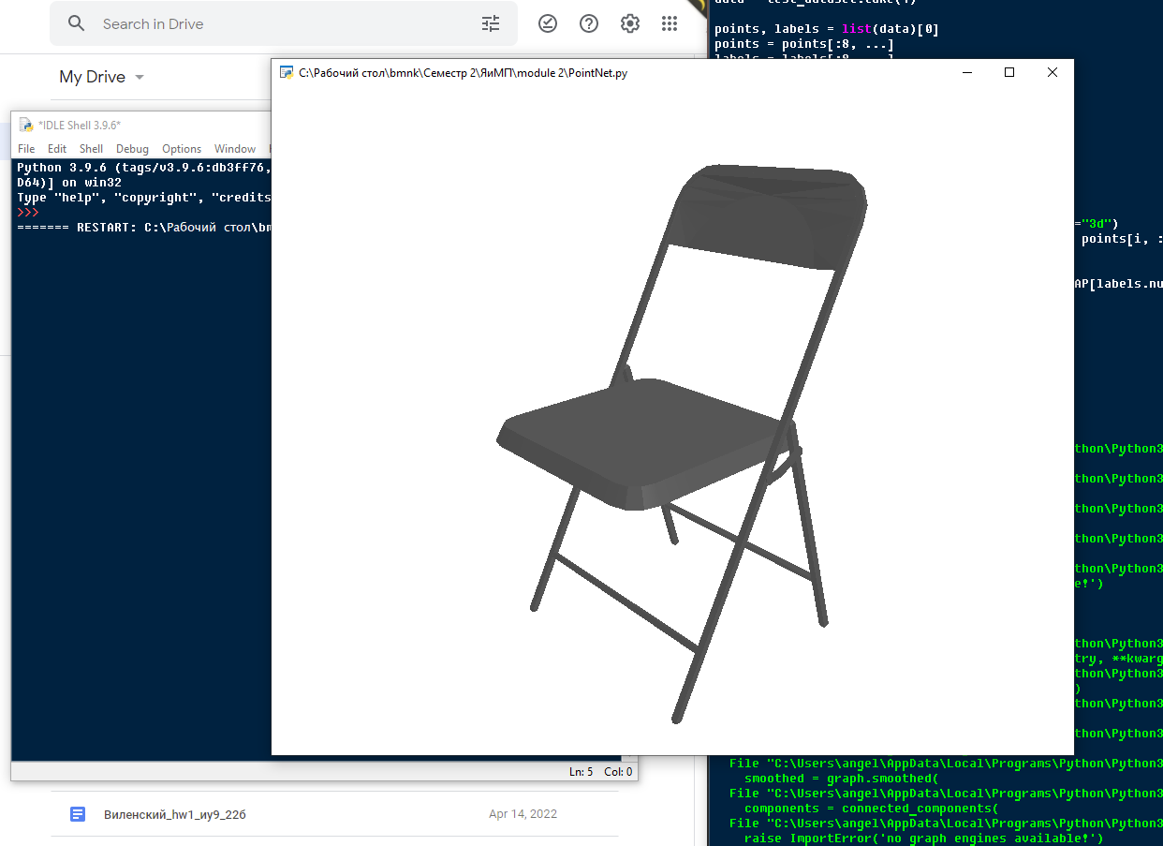

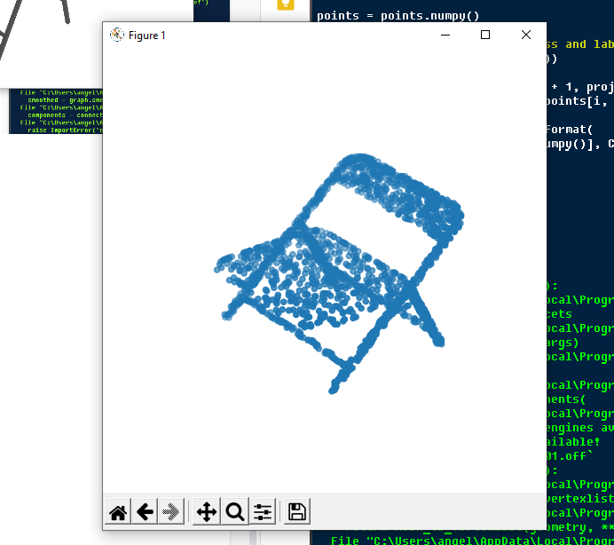

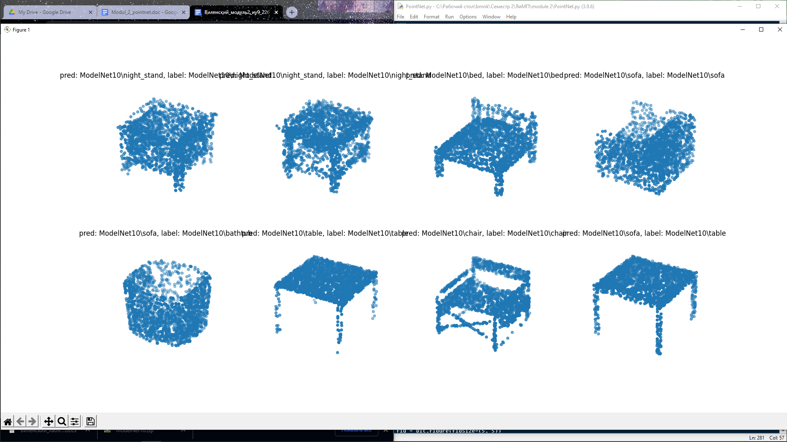

**Код файла PointNet.py:**

